数据收集器使用说明
- 设备指示灯说明
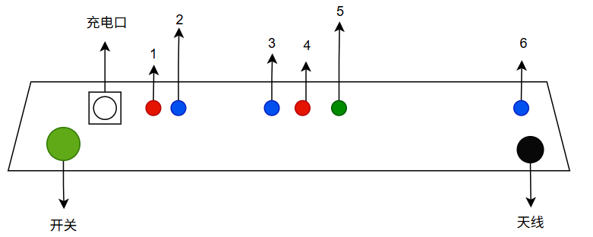
指示灯1：充电指示灯（充电时亮起）
指示灯2：设备状态指示灯（设备开机后亮起，关闭后熄灭）
指示灯3：电量报警灯（电量低于30%时闪烁）
指示灯4：发送/清除指示灯（发送数据时闪烁，清除数据时常亮）
指示灯5：采集指示灯（采集时闪烁，全部采集完成常亮）
指示灯6：蓝牙指示灯（蓝牙连接常亮，断开连接熄灭）
- APP使用说明
- 登录界面
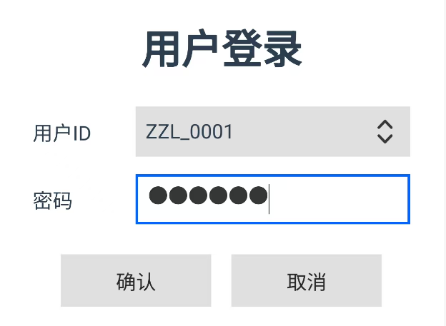
用户名ID | 密码
ZZL_0001 | 202611
ZZL_0002 | 202622
点击下拉框选择当前使用设备的ID，输入对应密码后点击确认即可进入主界面；
- 蓝牙连接界面
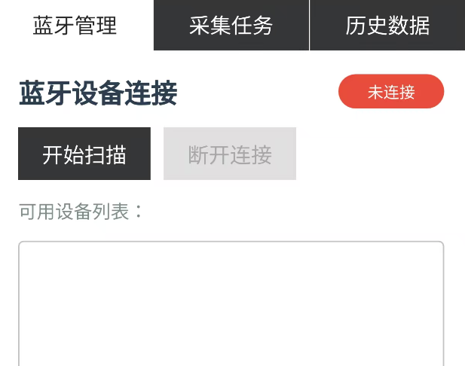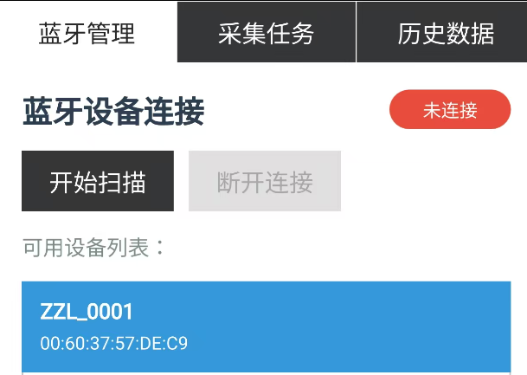
先点击“开始扫描”，扫描到对应的设备后，点击该设备即可完成连接；
连接成功后。会显示连接状态和电量，如下图：
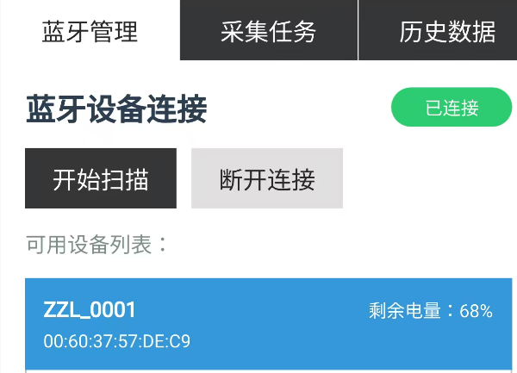
注：
  - 如果登录使用的设备ID和连接使用的设备ID不一致，会拒绝连接请求
  - 查看实时采集进度，接收数据，清除数据，创建新的采集任务，都要在连接蓝牙后才能进行；
- 采集界面采集
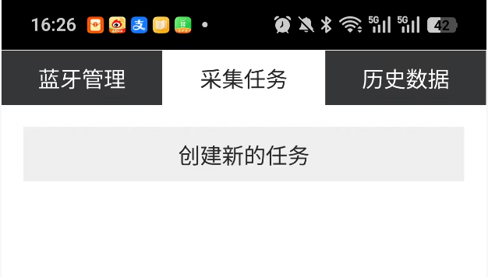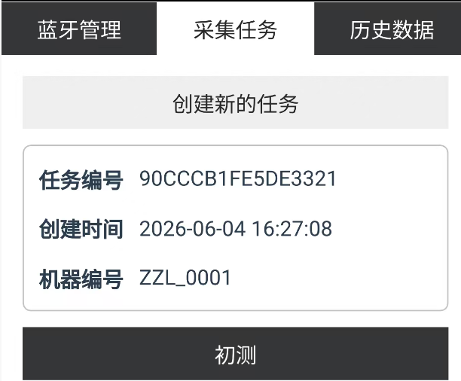
进入“采集任务”界面后，点击“创建新的任务”按钮，会自动为本次任务创建一个“任务ID”并自动生成创建 的时间和设备ID；
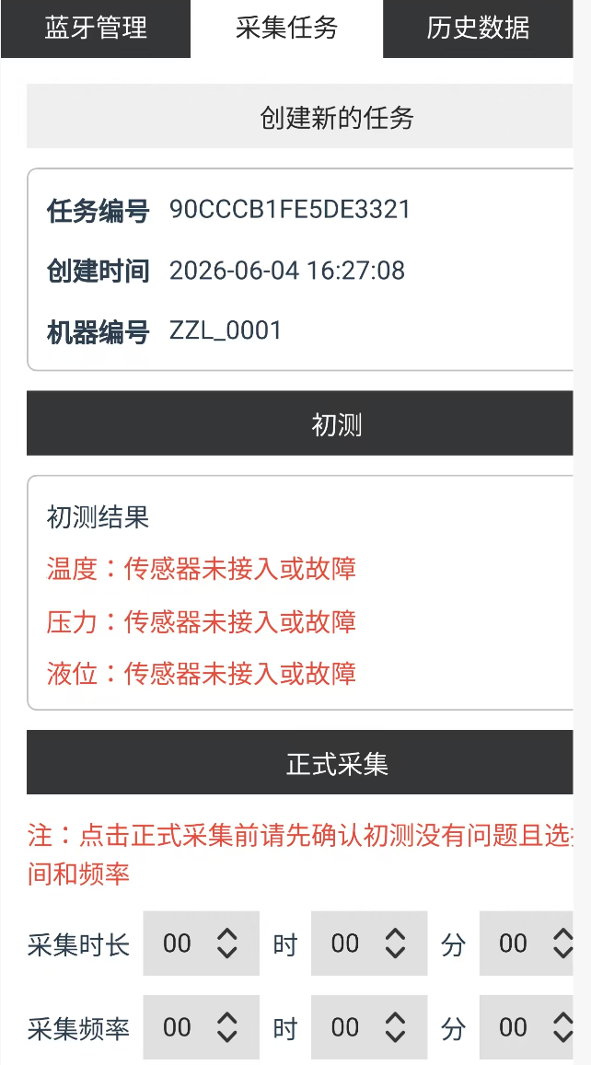
点击“初测”按钮，会出现对应的初测结果，如果温度、压力、液位任何一个传感器未接入或故障，会出现上述提示；
初测完成后，请先选择采集时长和采集频率，然后再点击“正式采集”的按钮；
- 历史任务页面
正式采集命令下发后，可以进入“历史任务”页面进行查看该次任务的采集情况，以及查看历史任务；
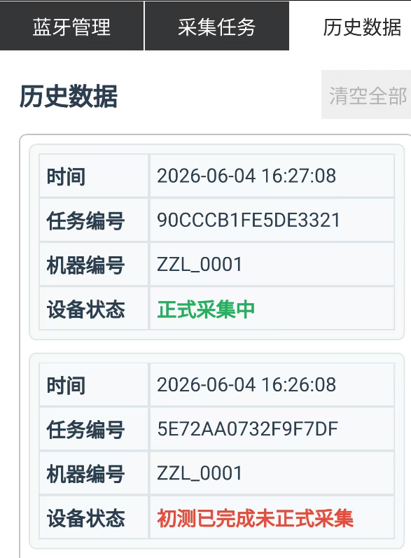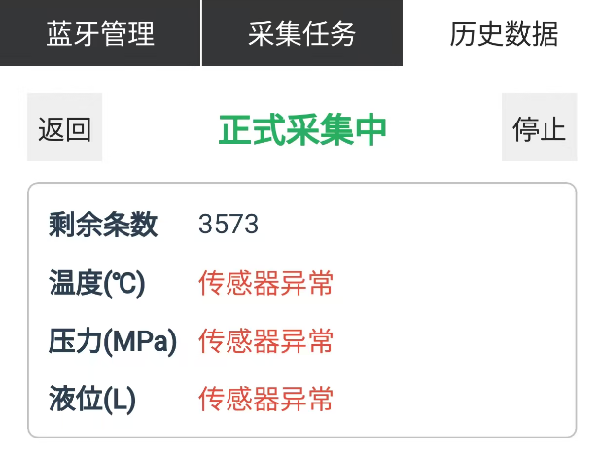
点击本次正在采集的任务，会显示采集的实时情况；
采集完成后，点击“数据收集”可以收集当前任务数据，收集完成后，点击“导出”按钮后可通过微信将数据分享出去；
注：
①正式采集的实时数据，需要数据正在采集的时候（采集的灯会闪烁一下代表采集一次）才会显示数据，如果当前页面没有显示数据，请等待；
②该设备只能保存最新的八次任务，因此，每次任务结束后请尽快收集数据，收集后的数据会保存在手机，只要您不清除该次任务，就可以一直导出；
③按下“停止”按钮后，该次采集任务就结束了；
- 局限
由于该APP的局限性，只要杀后台就要重新登录账号，因此在收集数据和清除数据的时候，尽量不要左右滑动收集，避免杀掉后台；

